ANALISE DAS ESTRUTURAS DE APOIO AO DERRAMAMENTO DE OLEO DOS MUNICIPIOES DE SÃO JOSE DO NORTE, TAVARES E MOSTARDAS NO CONTEXTO DAS CARTAS DE SENSIBILIDADE AMBIENTAL AO DERRAMAMENTO DE ÓLEO – CARTAS SAO, BACIA DE PELOTAS

PEREIRA, Leandro Alberto Vieira;
MAGANO SOARES, Miler; KRACK, Akauã C., DE SOUZA, Tagline Gehrke; WALTER, Tatiana; ANELLO, Lucia de Fátima Socoowski
avp.leandro@gmail.com
Evento: Congresso de Iniciação Científica
Área do conhecimento: Ciências Ambientais

Palavras-chave: Resposta à Emergência, Cartas SAO, Lagoa dos Patos/RS

1 INTRODUÇÃO
As Cartas SAO são instrumentos oficiais para orientação à resposta em caso de acidentes. O objetivo central do projeto é o mapeamento da sensibilidade a óleo da Bacia de Pelotas, sendo executado por meio de uma parceria entre a FURG, a UFRGS e a empresa colaboradora Mapsmut LTDA, a partir de recursos do Ministério do Meio Ambiente, disponibilizados através do CNPq. Lembrando que as Cartas SAO são consideradas instrumentos de gestão ambiental de grande importância internacional.Constituem ferramentas essenciais,contendo fontes primárias e secundárias de informações, para o planejamento de contingência e para a implementação de ações de resposta a incidentes de poluição por óleo. Permite identificar os ambientes com prioridade de proteção e as eventuais áreas de sacrifício, e possibilita o correto direcionamento dos recursos disponíveis e a mobilização adequada das equipes de contenção e limpeza. Dada a relevância das estruturas de resposta à emergência neste contexto, o presente trabalho volta-se a sua análise nos municípios de São Jose do Norte, Tavares e Mostardas.

2 REFERENCIAL TEÓRICO
A Lei 9.966/00 determina que o Ministério do Meio Ambiente (MMA) elabore as Cartas de Sensibilidade Ambiental para o Derramamento de Óleo – Cartas SAO, visando à prevenção e controle de incidentes com óleo. A componente socioeconômica é atribuída de diagnosticar os usos humanos dos recursos (atividades socioeconômicas) que possam ser prejudicados por derramamentos de óleo ou afetados pelas ações de resposta e as estruturas existentes que podem ser acionadas em resposta a uma emergência.Consequentemente, a frota pesqueira de uma localidade, áreas de cais e trapiches, rodovias, são analisadas enquanto estrutura de resposta, ou de sua ausência, o que estabelece limites, inclusive, a autorização de atividades petrolíferas em uma dada área pelos gestores públicos. As orientações sobre o mapeamento de áreas sensíveis em todo país, são fundamentados pelo documento “Especificações e normas técnicas para elaboração de cartas de sensibilidade ambiental para derramamentos de óleopublicado por MMA (2007).

3 MATERIAIS E MÉTODOS
O que se refere a metodologia empregada para a coleta de dados socioeconômicos neste trabalho se deu através de levantamento de dados e informações secundários em sites institucionais, publicações, mapas entre outros e após esta etapa é feita a organização deste dados em tabelas para que possa subsidiar a confirmação em campo e tornar-se assim um dado primário. Para o auxílio em campo a equipe da socioeconômica da FURG utiliza planilha com os dados secundários além de outras para o preenchimento, gravadores de áudio, câmeras fotográficas, gravadores e GPS (global positioning system), e é claro, do uso de um veiculo para a locomoção da equipe nestes municípios.

4 RESULTADOS E DISCUSSÃO
Figura 1- Estrada de aceso a costa.Péssimas condições. Mostardas/RS.
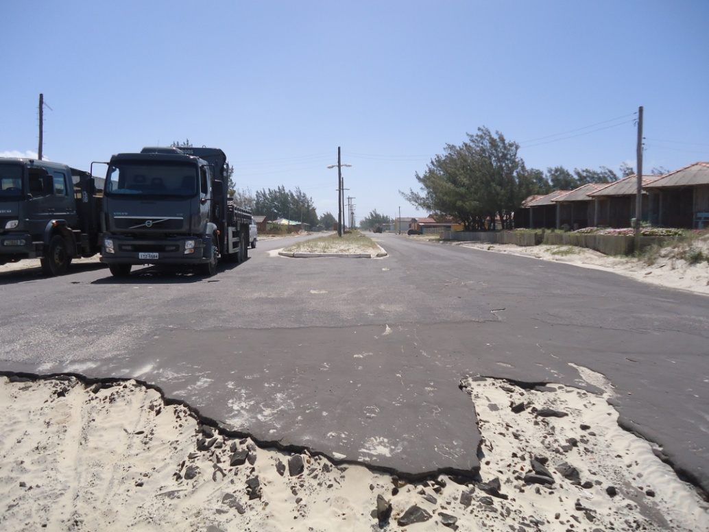

Tabela 1- Estruturas de apoio para resposta a derrames

RECURSOS | NUMEROS
Transporte | 04
Respostas | 00
Outros | 05

Conforme apresentado na Tabela 1, verifica-se de modo geral, baixas quantidadesde estruturas de apoio para resposta a derrames, principalmente no se refere estradas de acesso a costa (figura 1), que encontrasse em péssimas condições.Além da maioria não serem asfaltadas. Vale destacar que nestes municípios aonde se realizou o levantamento, até o básico para o apoio de um eventual derrame não existe a exemplos de trapiches, barcos, aeroporto/heliporto, rampa para embarcações, muito menos, estruturas específicas como barreira de contenção. O que mais intriga é que nem mesmo o básico se tem. Pode-se perceber que estes municípios possuem poucos equipamentos públicos (escolas, hospitais, bombeiros entre outros) e a inexistência de estruturas que possam dar apoio a um eventual derreamento de óleo. Ademais, estas áreas possuem grande relevância para as populações tradicionais, dentre elas os pescadores artesanais, bem como, possuem uma Unidade de Conservação Federal, o Parque da Lagoa do Peixe, fatos que estabelecem-na como uma área relevante para a conservação da biodiversidade.

4 CONSIDERAÇÕES FINAIS
Na perspectiva de exploração depoços de petróleo na Bacia Marítima de Pelotas, da expansão da atividade portuária para São Jose do Norte, a dinâmicas dos municípios estudados tendem a mudar. As Cartas SAO, são instrumentos estratégicos para subsidiar a tomada de decisão, minimizando impactos relacionados à poluição por óleo que venha a ocorrer na área de estudo.

REFERÊNCIAS
MINISTERIO do Meio Ambiente- MMA. Especificações e normas técnicas para elaboração de cartas de sensibilidade ambientalpara derramamentos de óleo. Brasília, DF, 2007.

